**Муниципальное бюджетное дошкольное образовательное учреждение –**

**детский сад №100**

620041, г.Екатеринбург, ул. Уральская, 48А тел/факс: (343)341-63-60, e-mail: [kgarden100@mail.ru](mailto:kgarden100@mail.ru)

ОГРН 1106670020600 ИНН/КПП 6670300106/667001001 ОКПО 67727906

***Экологический проект***

«Овощи и фрукты- полезные продукты»

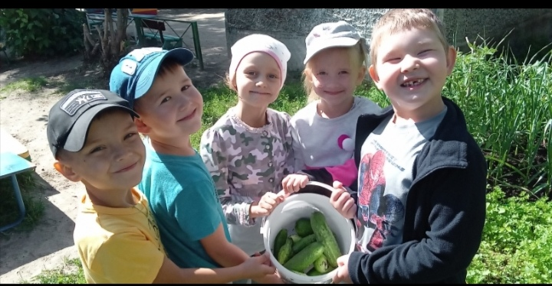

Организатор проекта: Сеппяляйнен Е.Ю.

( воспитатель)

Участники проекта: воспитанники группы

№5"Фантазёры" , родители.

Екатеринбург 2021г.

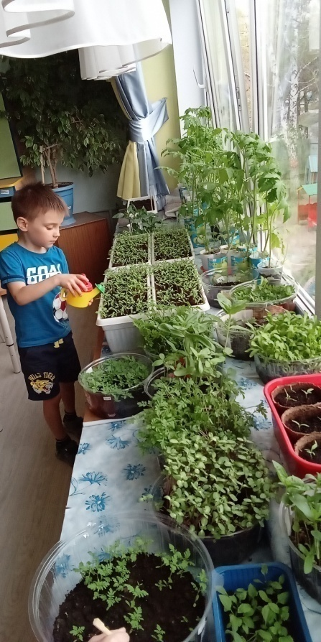 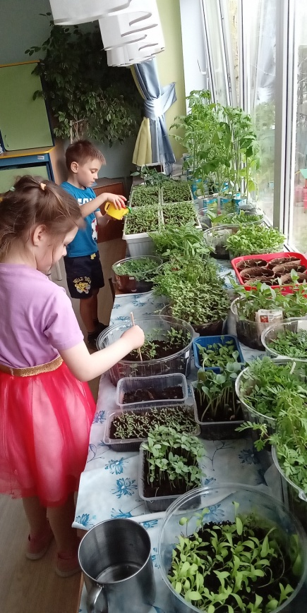

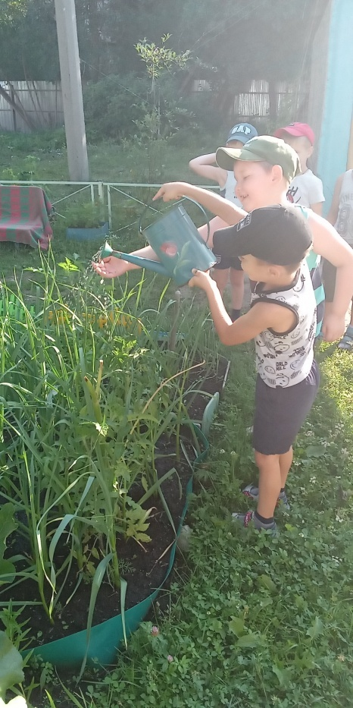 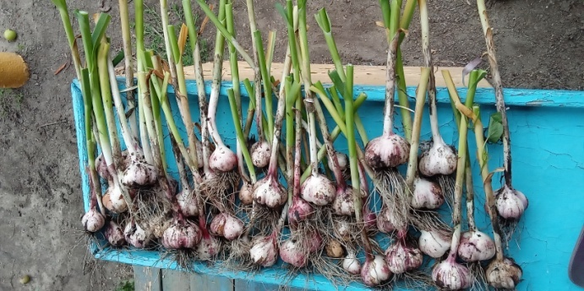

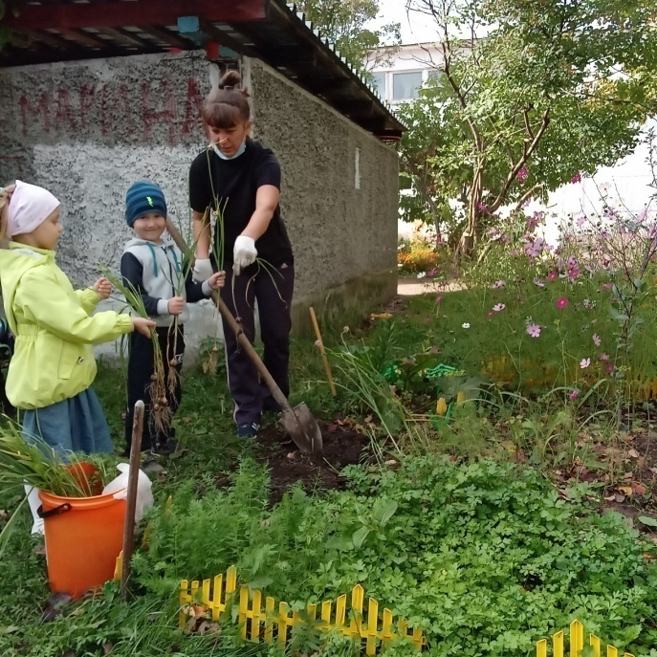

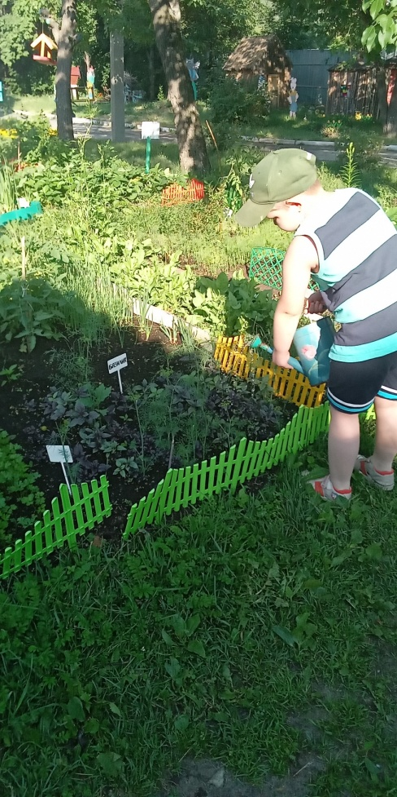

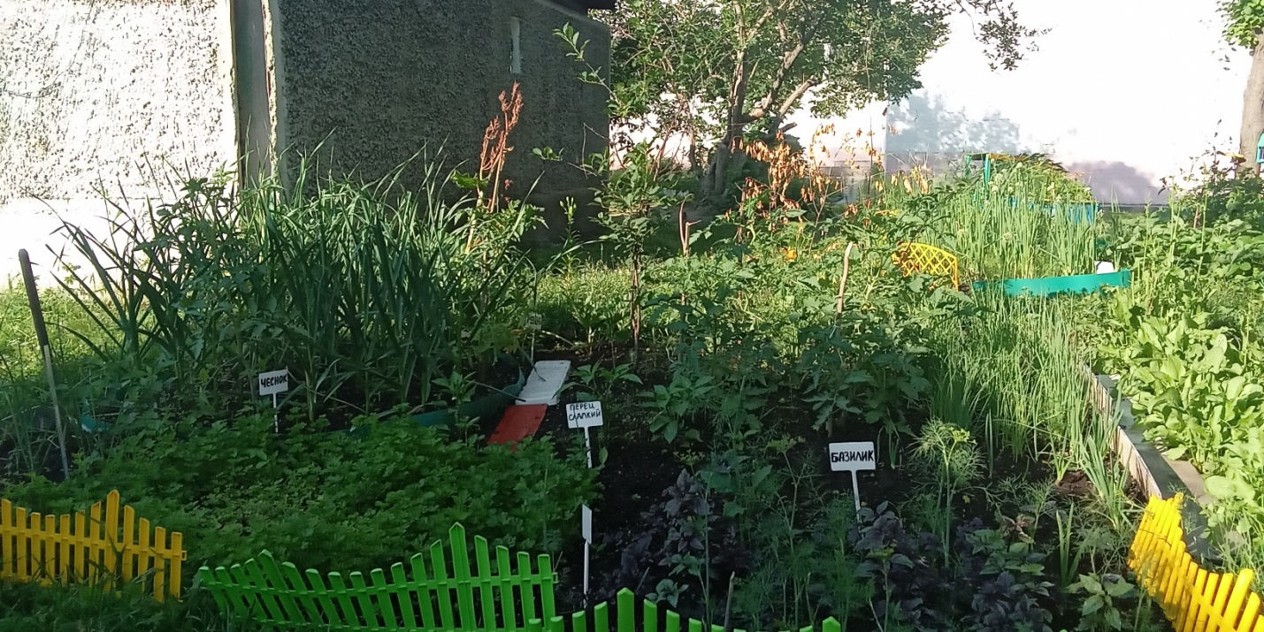



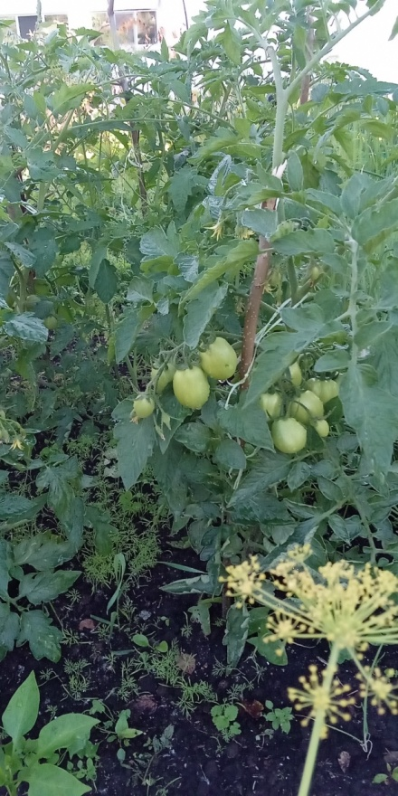 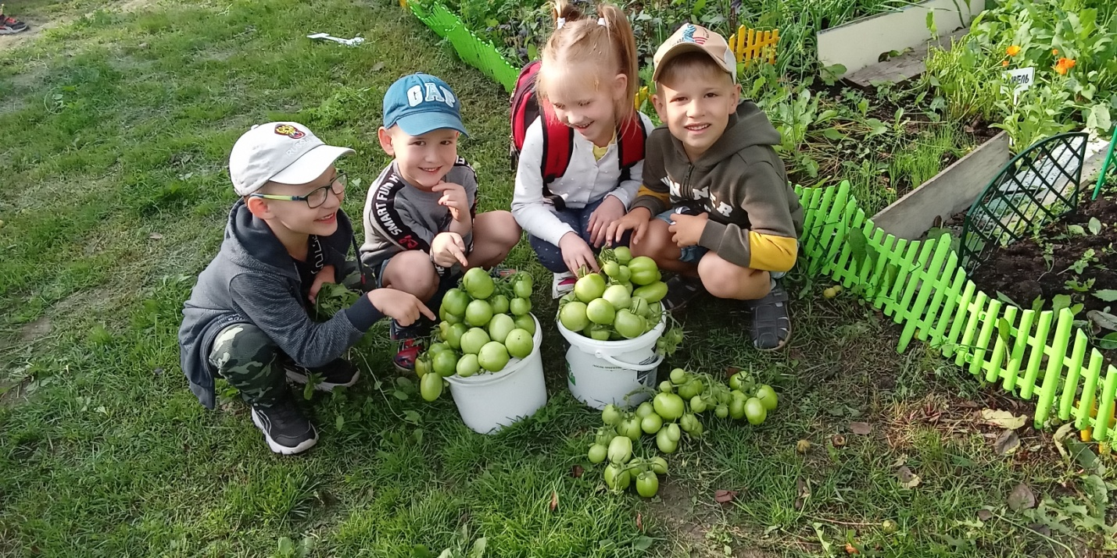

**Тип проекта:**май - сентябрь 2021г.

Проект реализовывался МБДОУ детский сад № 100 в старшей группе.

**Вид проекта:**практико-ориентированный, исследовательский.

**Участники проекта:**дети, воспитатель, родители .

Эколого-развивающая среда служит не только объектом и средством деятельности ребёнка, но и позволяет формировать познавательные интересы, формирует предпосылки поисковой деятельности. На территории ДОУ есть мини-огород, который используется для экологического и трудового воспитания дошкольников. Трудовая деятельность может стать, с одной стороны, тем связующим звеном, которое обеспечивает взаимодействие человека с миром природы, а с другой – система образующим началом при ознакомлении детей с окружающим миром. Не все дети, проживающие в городах, выезжают на отдых в сельскую местность или на дачные участки. Часто дети имеют представления об экзотических фруктах, но не могут рассказать о том, как выращивают овощи и фрукты местности проживания детей. Опыт показывает, что изучать объекты живой и неживой природы лучше всего в проектной деятельности. Технология проектирования позволяет формировать у детей навыки сотрудничества и сотворчества со сверстниками, воспитателем и родителями. Участие детей в экологическом проекте “Наш огород” позволило обогатить их знания и представления об овощах, их вкусовых качествах, развить поисковую, исследовательскую, трудовую деятельность и творческие способности. Важно, чтобы дети чувствовали себя полноценными участниками проекта. Роль взрослых укрепить интерес детей, создать эмоционально-положительный настрой для выполнения задания, подчеркнуть полезность осуществлённой работы. Участие детей в проекте значительно расширило диапазоны живого общения воспитанников с природой, открыло возможность формирования собственного жизненного опыта ребёнка.

***Цели проекта:***

Создание условий для развития познавательных и творческих способностей детей, мышления, воображения, мелкой моторики и трудовых навыков.

***Задачи:***

* Расширять представления об овощах.
* Развивать познавательный интерес.
* Формировать практические умения по созданию условий для выращивания овощей.
* Определять стадии роста овощных культур и роли человека в их выращивании.
* Включать родителей в процесс экологического воспитания детей.

***Участники проекта:***Дети 5-6 лет, родители, воспитатель.

***Сроки реализации:***6 месяцев – с апреля по сентябрь 2020г.

***Принципы реализации проекта:***Интеграция, системность, учёт возрастных особенностей, сезонность, координация деятельности, преемственность с семьёй.

***Ожидаемые результаты реализации проекта:***

* Вовлечение родителей в образовательный, воспитательный и трудовой процессы.
* Расширение кругозора (сформированное представление о разных овощах, условиях выращивания, сбора урожая, употребления).
* Формирование положительной направленности отношения к природе, исследовательской и трудовой деятельности.
* Ощущения удовлетворённости от совместной деятельности детей, родителей и воспитателей.
* В ходе коллективной деятельности продуктивно взаимодействовать, слушать друг друга и в социально приемлемой форме выражать своё отношение к предложениям.
* Сплочение детей, родителей и воспитателей.

***Ресурсы обеспечения проекта:***

* Организационные: деятельность педагогов и детей регулируется в соответствии с содержанием учебно-воспитательной работы в ДОУ – программа “От рождения до школы”.
* Информационные: детская художественная литература, ресурсы Интернета, стендовый материал, взаимодействие участников данного проекта.
* Финансовое обеспечение: благотворительные средства родителей, (бюджет), бросовый материал.
* Материально-техническое обеспечение: видео, аудио, фотоаппаратура, компьютер, наборы для посадки (ящики, стаканчики для рассады), технический инвентарь (грабли, лопаты, лейки).

**Этапы проекта**

***I этап – подготовительный.***

***Цели:***

* Подготовка к реализации проекта.
* Формирование устойчивого интереса к тематике проекта.
* Актуализация темы для родителей, заинтересованность идеей детей.
* Подготовка природного материала для деятельности детей.
* Экскурсия в павильон “Семена”. Приобретение семян овощей.
* Рассматривание семян различных овощных культур.

***II этап – реализации.***

***Цели:***Формирование партнёрской деятельности взрослого с детьми, где дети получают возможность проявить собственную исследовательскую активность, определить причинно-следственные связи.

* Познакомить с полезными свойствами и вкусовыми качествами овощей. Развитие интеллектуальной активности.
* Подготовка почвы к посеву.
* Посадка семян на рассаду.
* Наблюдение за появлением всходов. Занесение результатов наблюдений в дневник (рисунки, фотографии).
* Практические действия по уходу за растениями (полив, прополка, рыхление посевов).
* Оформление альбома “Овощной марафон” (подборка материала из литературы о посаженных овощных культурах).
* Сбор урожая.
* Совместная деятельность детей и родителей по организации выставки урожая “Удивительные овощи”, изготовление кулинарных блюд, дегустация.
* Изготовление поделок из овощей.
* Проведение развлечений и вечеров досугов об овощах.
* Творческие работы детей и родителей (художественные, составление кроссвордов, загадок).

***III этап – обобщающий.***

***Цели:***

* Формирование у детей чувства ответственности за результат выполненной работы, уважения к трудовой деятельности людей в природе.
* Развитие творческих способностей.
* Праздник “Осени”.
* Создание альбома с фотографиями, рисунками, рассказами “Мы сажали огород” (о выращивании овощных культур).

**Распределение деятельности по этапам проекта “Мы сажаем огород”**

|  |  |  |  |
| --- | --- | --- | --- |
| **Этапы** | **Деятельность детей** | **Деятельность педагога** | **Деятельность родителей** |
| Подготовительный этап | 1.Осознают и воспринимают проблему.  2.Посещение овощного магазина.  3. Посещение павильона “Семена” (совместно с родителями).  4.Рассматривание семян различных овощных культур. | 1.Формирует проблему.  2.Вводит в игровую ситуацию.  3.Определяет задачи.  4.Организует проведение экскурсий в павильон “Семена”. | 1.Осознают и личностно воспринимают проблему.  2.Организация и проведение экскурсии в овощной магазин.  3.Совместная экскурсия в отдел “Семена”, приобретение семян. |
| Этап реализации | 1.Сбор информации, рассматривание энциклопедий, вырезок из газет, открыток, подбор иллюстраций.  2.Подготовка семян к посеву.  3.Подготовка почвы к посеву семян.  4.Посадка семян овощных культур  5.Уход за рассадой 6.Наблюдение за всходами, рассадой и отметки в дневнике наблюдений.  7.Аппликация “Заюшкин огород”.  8.Лепка “Магазин – овощи”.  9.Игра-драматизация “Овощной базар”, “Спор овощей”.  10.Подготовка рисунков для оформления кроссвордов об овощах, урожае.  11.Высадка рассады в открытый грунт, посадка семян в грунт.  12.Составление рассказов “Я тружусь на огороде”.  13.Художественное творчество “Загадки с грядки”, “Натюрморт с овощами”.  14.Участие в мастерской “Овощи в магазин” (из солёного теста).  15.Подбор материала к альбому “Овощной марафон” (стихи, загадки, рассказы).  16.Совместное выполнение трудовых действий по уходу за посадками (полив, прополка, рыхление).  17.Участие в театрализованном занятии “Овощи на грядке”.  18.Конструирование “Корзина для овощей”.  19.Участие в вечере досуга “Ах картошка, ты картошка”.  20.Коллективный труд “Салат из овощей”.  21.Участие в развлечении “Борщ”.  22.Сбор урожая.  23.Изготовление поделок из овощей. | 1.Подбор информационного материала по теме “Овощи”.  2.Изготовление дидактических игр об овощах.  3.Проведение цикла практических занятий по выращиванию растений от семени до плодов.  4.Изготовление дневника наблюдений за всходами семян.  5.Беседы “Незнайка пришёл в гости”, “Могут ли овощи принести вред нашему здоровью?”.  6.Организация игр-драматизаций.  7.Организация инсценировки “Сказка о том, почему помидор стал красным”.  8.Организация мастерской “Овощи в магазин” (из солёного теста).  9.Проведение театрализованного занятия “Овощи на грядке”.    10.Оформление альбома “Овощной марафон”.  11.Запись рассказов “Я тружусь на огороде”.  12.Познание ФЦКМ “Загадки на грядке”.  13.Организация вечера досуга “Ах картошка, ты картошка”.  14.Проведение коллективного труда “Салат из овощей”. 15.Организация развлечения “Борщ”.  16.Сбор урожая.  17.Организация выставки “Удивительные овощи”. | 1.Подбор информационного материала о пользе овощей.  2.Приобретение или изготовление ящиков для рассады.  3.Приобретение инвентаря для работы на огороде (лопаты, лейки, грабли).  4.Приобретение земли для посева семян на рассаду.  5.Совместное творчество с детьми (придумывание загадок об овощах).  6.Подбор стихов, загадок, иллюстраций об овощах.  7.Перекопка земли на огороде.  8.Изготовление костюмов к развлечениям.  9.Изготовление декораций к развлечениям.  10.Участие в творческих работах “Какой он овощ”.  11.Разгадывание кроссвордов об овощах, составление семейных кроссвордов.  12.Помощь в изготовлении дидактических игр об овощах.  13.Участие в мастерской “Овощи в магазин” (из солёного теста).  14.Подготовка овощей для приготовления салатов.  15.Изготовление поделок на выставку “Удивительные овощи”.  16.Изготовление шапочек-масок овощей. |
| Обобщающий этап | 1.Участие в “Овощных посиделках”.  2.Участие в празднике “Осенины”.  3.Участие в оформлении альбома “Мы сажали огород”. | 1.Организация досуга “Овощные посиделки” (с дегустацией овощных блюд).  2.Праздник “Осенины” (совместно с музыкальным руководителем).  3.Оформление фотоальбома “Мы сажали огород”.  4.Выпуск блока дарственных листов активным родителям. | 1.Приготовление блюд из овощей для дегустации.  2.Помощь в проведении праздника “Осенины”.  3.Оформление фотоальбома “Мы сажали огород”.  4.Награждение активных родителей (благодарственные листы). |